Компьютерное графическое профилирование дискового инструмента для обработки винтовых поверхностей
В теории профилирования режущих инструментов известен метод нормалей, основанный на построении контактных нормалей к взаимоогибаемым поверхностям из точек на поверхности [1, 2].
Анализ существующих специализаций этого метода для решения рассматриваемой задачи профилирования позволяет сделать вывод о том, что им присущи значительные сложность и громоздкость графических построений в определении отдельной точки касания взаимоогибаемых поверхностей.
В работе предлагается подход к решению задачи профилирования, основанный на построении нормали к поверхности из внешней точки. Некоторые преимущества компьютерной графической реализации этого подхода будут показаны по ходу изложения материала работы.

Теоретические аспекты построения нормали к винтовой поверхности из внешней точки
Контактные нормали к взаимоогибаемым поверхностям отличаются от обычных нормалей тем, что они являются общими для обеих поверхностей в точках касания:
- В геометрической интерпретации представляют собой прямые общего линейного комплекса (нуль-система) [3].
- В кинематической интерпретации - лучи мгновенного кинематического винта, определяющего мгновенное относительное движение тел с взаимоогибаемыми поверхностями [4].
Рассмотрим в качестве одной из взаимоогибаемых поверхностей цилиндрическую винтовую поверхность (ВП). Пусть ВП задана своим чертежом (рисунок 1).
где
- j - винтовая ось (ось ВП), занимающая проецирующее положение относительно горизонтальной плоскости проекций.
- f_{δ} и f_{δ}¹ - торцовые профили ВП в горизонтальных плоскостях уровня δ и δ¹ соответственно.
- Пусть также h=Н/(2π) - винтовой параметр ВП.
- Н - шаг ВП.
- Направление хода ВП определено чертежом.

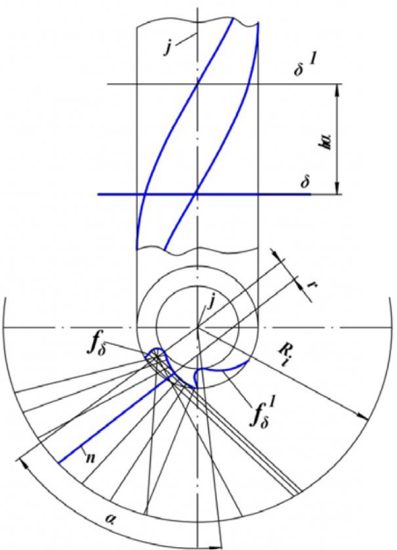
Рисунок 1 – Поле нормалей торцового профиля
Под торцовым профилем будем понимать линию сечения ВП плоскостью, перпендикулярной ее винтовой оси.
Нормали к торцовому профилю f_{δ} образует поле нормалей в плоскости δ, которое в рассматриваем подходе к профилированию ограничивается окружностью радиуса R_{i}.
Из теории винтовых поверхностей известно, что положение нормали к ВП относительно винтовой оси j определяется соотношением [5]:
r..tgϕ=h
где
- r и ϕ соответственно кратчайшее расстояние и угол.
Учитывая особенность проекционного расположения ВП относительно плоскости проекции П₁ (смотри рисунок 1), выражающуюся в том, что j ꓕ П₁ можно на основании приведенного соотношения утверждать, что нормаль к торцовому профилю в его точке есть с точностью до направления ортогональная проекция нормали к ВП в этой точке.
В этой связи знак угла ϕ зависит от направления хода ВП и от направления вектор-момента, образуемого проекцией вектора нормали к ВП на торцовую плоскость при ее вращении относительно центра j в плоскости П₁.
Применим некоторые понятия и теоретические положения теории винтов [4] в рассматриваемом подходе. Пусть n_{δ1}⁰ и n_{δ1} - два разных положения одной и той же нормали к торцовому профилю в его положениях f_{δ1}⁰ и f_{δ1} (рисунок 2).
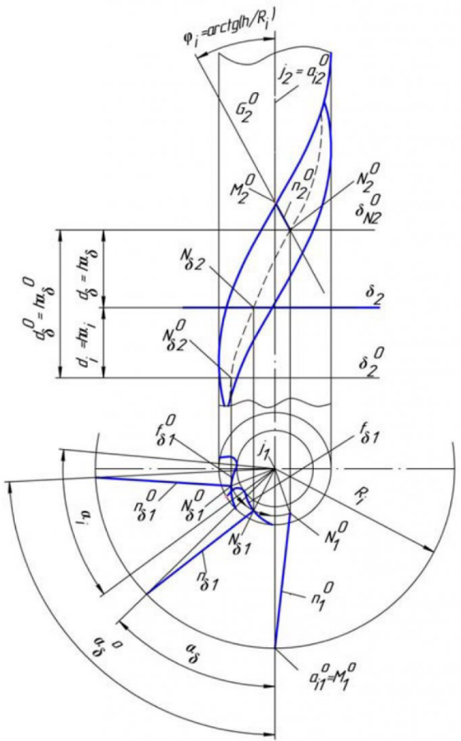
Рисунок 2 – Проецирующее положение полярной плоскости
Очевидно, основания N_{δ1}⁰ и N_{δ1} этой нормали принадлежат разным плоскостям уровня δ⁰ и δ торцового профиля в его положениях f_{δ1}⁰ и f_{δ1}.
Повернем нормаль к торцовому профилю вокруг центра j₁ в положение n₁⁰ при котором она будет проходить через точку а_{i1}⁰ = M₁⁰. Этому повороту на угол α_{δ} будет соответствовать положение N⁰ основания нормали в соответствующей плоскости уровня δ_{N}⁰.
Поскольку нормаль к ВП является лучом винта [4], то приняв точку М⁰ нормали в качестве полюса определенной полярной плоскости G⁰, получим, в соответствии с определением этой плоскости, что через точку M⁰ϵG⁰ проходит пучок лучей винта, один из которых совпадает с нормалью n⁰ к ВП в точке M⁰ϵn⁰.
Положение полярной плоскости G⁰ относительно винтовой оси j определяется соотношением:
R_{j}..tgϕ_{i}=h
где
- R_{i} - расстояние от полюса М⁰ до оси j.
- ϕ - угол между полярной плоскостью G⁰ и осью j.
Исходя из проекционной особенности расположения полюса М⁰ и оси j (смотри рисунок 2), получаем:
- Что G₂⁰ есть фронтальный след полярной плоскости G⁰, расположенной под углом ϕ_{i} к оси j, проходящей через основание N⁰ нормали.
- Поэтому точка M₂⁰ = G₂⁰ ᴖ j₂ есть фронтальная проекция полюса М⁰ полярной плоскости и, следовательно, n₂⁰ и n₁⁰ есть проекции нормали n⁰ к ВП, проходящей через внешнюю точку М⁰(М₁⁰, М₂⁰).
Нормали к ВП, которые пересекают прямую a_{i}⁰(a_{i1}⁰,a_{i2}⁰), проходящую через полюс М⁰ параллельно винтовой оси j поэтому:
- Эти нормали параллельны полярной плоскости G⁰ с полюсом М⁰.
- Действительно, полярные плоскости с полюсами - точками прямой a_{i}⁰ определяются одним и тем же соотношением R_{i}..tgϕ_{i}=h .
Следовательно, они образуют пучок параллельных плоскостей, и каждой из них в общем случае принадлежит конечное число нормалей ВП, проходящих через полюс - точку пересечения полярной плоскости и прямой a_{i}⁰.
Как следует из вышеизложенного, для построения нормали к ВП на основе использования минимального количества изображений ВП, то есть на П₁ и П₂, необходимо:
- Чтобы полярная плоскость, содержащая искомую нормаль, была проецирующей относительно П₂.
- Принимая любую точку пространства, через которую должна проходить нормаль к ВП, в качестве полюса полярной плоскости винта (j,h).
- Полагая, что через эту точку проходит конечное число нормалей к ВП, мы должны выполнить некоторое геометрическое преобразование, направленное на изменение положения полюса и ВП с целью получения проецирующего положения полярной плоскости.
Очевидно, этим преобразованием является вращение относительно винтовой оси j.
На рисунке 3 показаны поворотные положения полюсов “М”, образующих одно и тоже расстояние R_{i} с винтовой осью j:
- M_{i} (М_{i1}, M_{i2}).
- М⁰(М₁⁰, М₂⁰).
- М_{δ}^{i}(М_{δ1}^{i},М_{δ2}^{i}).
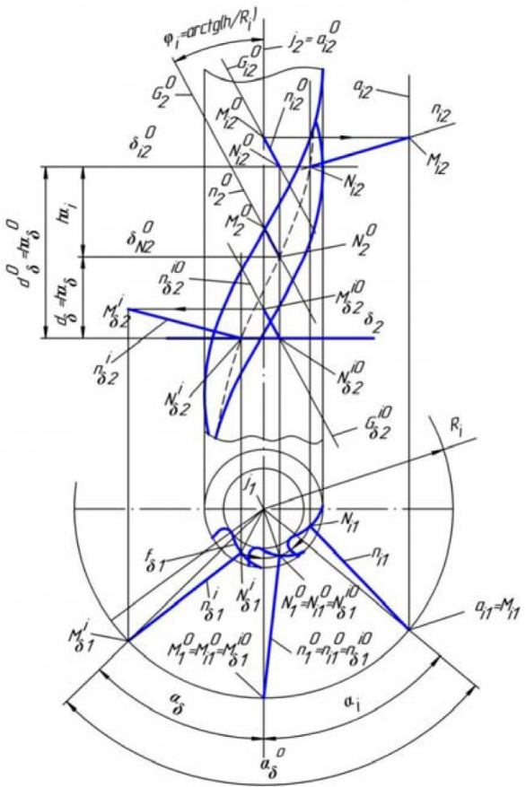
Рисунок 3 – Поворотные положения нормали
Прямая кратчайшего расстояния между полюсом М⁰ и осью j занимает проецирующее относительно П₂ положение, поэтому:
- Полярная плоскость G⁰(G₂⁰) этого полюса является также проецирующей и образует угол ϕ_{i}=arctg(h/R_{i}) с осью j.
- Прямая кратчайшего расстояния между полюсом М_{i} и осью j не занимает проецирующего положения.
Пусть n_{i1} - проекция проходящей через точку М_{i} нормали к ВП.
Выполним поворот полюса M_{i} и ВП, находящихся в жесткой связи друг с другом, вокруг оси j на угол α до проецирующего положения полярной плоскости, следовательно:
- В таком случае на плоскости проекций П₁ получаем соответствующее изображение положения n_{i1}⁰ проекции нормали к ВП из точки M_{i}.
- Проекции N_{i2}⁰ и N_{i2} на П₂ оснований нормали в ее положениях n_{i}⁰ и n_{i} принадлежат одной плоскости уровня δ_{i}⁰(δ_{i2}⁰).
- Проекция N_{i2}⁰ основания нормали n_{i}⁰ определяет след G_{i2}⁰ проецирующей полярной плоскости G_{i}⁰ с полюсом M_{i}⁰(M_{i1}⁰, M_{i2}⁰)
- Очевидно, M_{i2}⁰,= G_{i2}⁰.ᴖj₂ Из вышеизложенного следует параллельность следов G_{i2}⁰||G₂⁰.
В соответствии с выполненным преобразованием проекции M_{i2}⁰ и M_{i2} положений полюса М_{i} будут принадлежать одной горизонтальной прямой, а сами положения M_{i}⁰ и М_{i} полюса M_{i} - одной горизонтальной плоскости уровня.
Если повернуть на угол α_{δ} полюс М_{δ}¹, через который проходит нормаль n_{δ}^{i}(n_{δ1}^{i}, n_{δ1}^{i}) к ВП, в жесткой связи с ВП, до проецирующего относительно П₂ положения G_{δ}^{i0}(G_{δ2}^{i0}) его полярной плоскости G_{δ}^{i}, то получим на П₁:
- Проекцию n_{δ1}^{i0} положения n_{δ}^{i0} преобразуемой нормали n_{δ}^{i},
- Проекцию N_{δ1}^{i0}, положения N_{δ}^{i0} преобразуемого основания N_{δ}^{i} этой нормали на ВП.
- Проекцию M_{δ1}^{i0} положения M_{δ}^{i0} преобразуемого полюса M_{δ}^{i}, через который проходит нормаль n_{δ}^{i}.
При таком преобразовании ВП поворачивается относительно своей оси j на угол α_{δ}:
- Полюс M_{δ}^{i} перемещается в свое положение M_{δ}^{i0}(M_{δ1}^{i0}, M_{δ2}^{i0}) в горизонтальной плоскости уровня.
- При этом соответствующие проекции M_{δ2}^{i} и M_{δ2}^{i0} принадлежит горизонтальной прямой.
- Основание N_{δ}^{i} нормали к ВП и его полярное положение N_{δ}^{i0} принадлежит горизонтальной плоскости уровня δ(δ₂).

Геометрическая модель профилирования дискового инструмента
Основываясь на вышеизложенных теоретических положениях, рассмотрим геометрическую модель компьютерного графического профилирования на конкретном примере профилирования. В качестве исходных примем следующие данные.
ВП (j, R, h, f_{δ}¹, HX) задана чертежом (рисунок 4).
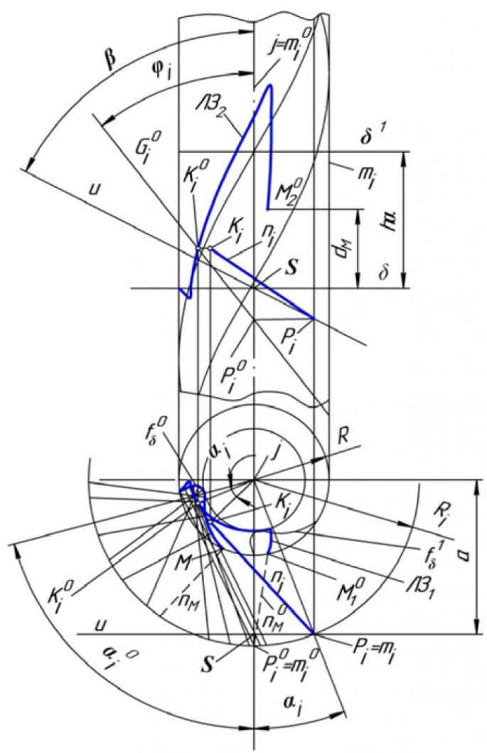
Рисунок 4 – Определение точки К_{i} характеристики
где
- j - винтовая ось.
- R - радиус ограничивающей цилиндрической поверхности вращения.
- h - единичный шаг (винтовой параметр).
- f_{δ}¹ - торцовый профиль и его плоскость δ¹.
- НХ- направление хода ВП.
В качестве торцового используем профиль винтовой стружечной канавки концевой фрезы, состоящей из трех участков (отрезок прямой линии и дуги двух окружностей), состыкованных по первому порядку гладкости [2].
Параметры установки профилируемого дискового инструмента (ДИ):
- u - ось ДИ, положение которой относительно оси j определяется кратчайшим расстоянием а и углом скрещивания β.
- Относительно ВП - положением точки скрещивания S, принадлежащей плоскости δ торцового профиля f_{δ}.
Чертеж на рисунке 4 выполнен средствами плоской графики КОМПАС VII и соответствует следующим численным значениям исходных данных:
- β = 63°,
- а =51.23мм,
- α=60° (смотри рисунок 1),
- h=43.328мм;
- R=25мм.
- НХ - определяется графическими построениями.
Рассмотрим при этих данных построение на ВП ортогональной проекции произвольной точки P_{i}ϵu на основе средств плоской графики КОМПАС VII:
- На горизонтальной плоскости проекции П₁ угловое положение горизонтальной проекции P_{i}ϵu относительно проецирующего направления на фронтальную плоскость проекции П₂ определяется углом α_{i}.
- α_{i} =21º20,.
- Построим поле нормалей {п} к профилю f_{δ} (смотри рисунок 1), ограниченное профилем f_{δ} и окружностью радиуса R_{t}=IjP_{t}I.
- R_{i}=55мм.
- Повернем на П₁ точку P_{i}ϵu ей в жесткой связи с телом, к которому прикреплена ВП, в положение Р_{i}⁰, при котором полярная плоскость G_{i} полюса P_{i} станет проецирующей (G_{i}⁰) относительно П₂, при этом ϕ=arctg(h/R_{i}).
- ϕ_{i}=38º14’.
- В связи с этим поворотом поле нормалей {n} вместе с профилем f_{δ} повернется в плоскости δ относительно винтовой оси j на угол α_{i}⁰=a+α_{i} и займет новое положение, определяемое новым положением f_{δ}⁰ профиля f_{δ}.
- Для профиля f_{δ}⁰ и индуцируемого им поля нормалей построим линию ЛЗ₁ которая известна в теории плоских зубчатых зацеплений, как линия зацепления [6].
Как известно, ЛЗ₁ представляет собой геометрическое место оснований нормалей к торцовому профилю, полученных в результате поворота каждой нормали относительно центра j окружности R_{i} в положение прохождения этой нормали через полюс зацепления P_{i}⁰,
На рисунке показано построение конечной точки M₁⁰ на ЛЗ₁:
- Основания нормали n_{M} в ее положении n_{M}⁰, проходящем через полюс Р_{i}⁰ при повороте нормали n_{M} на угол α_{M} вокруг центра j из ее положения относительно профиля f_{δ}⁰.
- Очевидно, основание Mϵn_{M} в результате поворота преобразуется в точку M₁⁰ϵn_{M}⁰.
- Линии ЛЗ₁ соответствует по построению линия Л3₂ на плоскости проекции П₂.
- Каждой точке на Л3₁ соответствует определенная точка на Л3₂, которая определяется в проекционной связи удалением d от плоскости δ.
- Поэтому каждая точка на ЛЗ₁ после выведения ее по перпендикуляру к плоскости δ=П₁ из этой плоскости на расстояние, пропорциональное углу со знаком «+» или «-» поворота в плоскости δ=П₁, становится точкой на Л3₂.
Положение точки M₂⁰ϵЛ3₂, соответственной точке M₁⁰ϵЛ3₁, определяется расстоянием:
d_{M}=h*α_{M}
где
- Угол α_{M} взят со знаком +, поскольку поворот, в результате которого получаем М→M₁⁰, соответствует заданному НХ исходной ВП.
Следовательно ЛЗ с проекциями ЛЗ₁ и Л3₂ представляет собой ортогональную проекцию прямой линии m_{i}⁰(m_{i}⁰||j, m_{i}⁰эP_{i}⁰) на заданной ВП, полученную проецированием нормалями к ВП на саму ВП.
Таким образом, на чертеже (смотри рисунок 4) выполнено построение ЛЗ (ЛЗ₁ Л3₂), соответствующей выбранной точке P_{i}ϵu в ее положении Р_{i}⁰ = m_{i}⁰.
Ранее было отмечено, что параметры положения взаимно соответственных полюса Р_{i}⁰ и полярной плоскости G_{i}⁰ удовлетворяют соотношению:
K_{i}.tgϕ_{i}=h.
Исходя из вышеизложенного можно утверждать:
- Что точка пересечения К_{i}⁰=G_{i}⁰ᴖЛЗ представляет собой основание нормали к ВП, проведенной из точки Р_{i}⁰.
- Обратным поворотом в плоскости П₁=δ на угол α_{i} относительно центра j получаем искомую точку К_{i} - основание нормали n_{i} к ВП, проходящей через исходную точку Р_{i}ϵu.
- Рассматривая прямую и как множество {Р_{i}} точек Р_{i} и выполняя по рассмотренному выше алгоритму построения основания К_{i} нормали n_{i} к ВП, проходящей через каждую Р_{i}, получим множество точек {К_{i}}, образующих характеристику - линию касания взаимоогибаемых поверхностей, одной из которых является ВП.
- Последующее рассмотрение других точек Р_{i}ϵu в решении поставленной задачи профилирования при тех численных значениях исходных данных позволило обнаружить существование нескольких нормалей к ВП, проходящих через одну и ту же точку K_{i}ϵu.
Эта отличительная особенность предлагаемой геометрической модели профилирования может быть использована для качественного анализа результата профилирования, например, при исследовании подрезания.
Другой положительной особенностью модели является возможность значительного сокращения количества операций построения:
- Поскольку ЛЗ_{Pi} построенная для точки Р_{i}ϵu, и ЛЗ_{Pi}/.
- Так же ЛЗ_{Pi} построенная для точки Р_{i}ϵu/, симметричной Р_{i} относительно точки скрещивания Sϵu.
- Данные точки неотличимы по геометрической форме и разнятся лишь положением относительно плоскости δ=П₁.
В случае аналитического описания предлагаемой геометрической модели профилирования задача определения граничных точек искомой характеристики вполне решаема.
При конструктивном (графическом) компьютерном профилировании конечные точки характеристики могут быть определены на основе одного из известных итерационных способов [2].
На рисунке 5 представлены компьютерные построения, связанные с определением таких точек К_{H} (рисунок 5а) и К_{K} (рисунок 56), выполненные указанным способом:
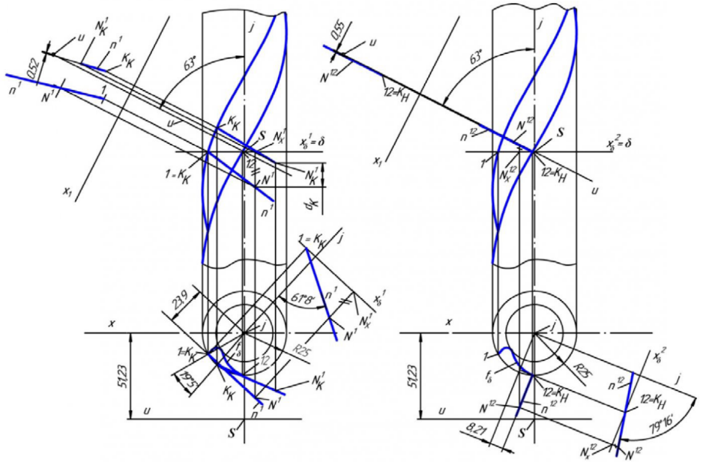
Рисунок 5 – Определение граничных точек характеристики
Смысл этого способа заключается в том, что нормали n к ВП в точке ее торцового профиля f_{δ} придают винтовые перемещения, которые могут быть противоположных направлений, вдоль винтовой линии, проходящей через основание нормали на профиле f_{δ}, до тех пор, пока эта нормаль не пересечет ось и инструмента с заданной точностью.
Из компьютерных построений на рисунке 5, а следует:
- Что нормаль n⁻¹ к ВП в крайней точке 1=К_{K} торцового профиля после одного винтового приращения в направлении хода ВП прошла на расстоянии 0.52 мм от оси и инструмента.
- Из схемы построений на рисунке 5,б следует, сто нормаль n¹² к ВП в другой конечной точке 12=К_{Н} торцового профиля f_{δ} прошла сразу, без винтовых приращений, на расстоянии 0.55 мм от оси u.
В результате компьютерного выполнения множества однотипных построений, таких как для вышерассмотренной точки P_{i}ϵu, получаем пространственный дискретный ряд точек {К_{i}}, искомой характеристики.
В поставленной задаче профилирования с определенными значениями исходных данных получено 16 точек характеристики (рисунок 6):
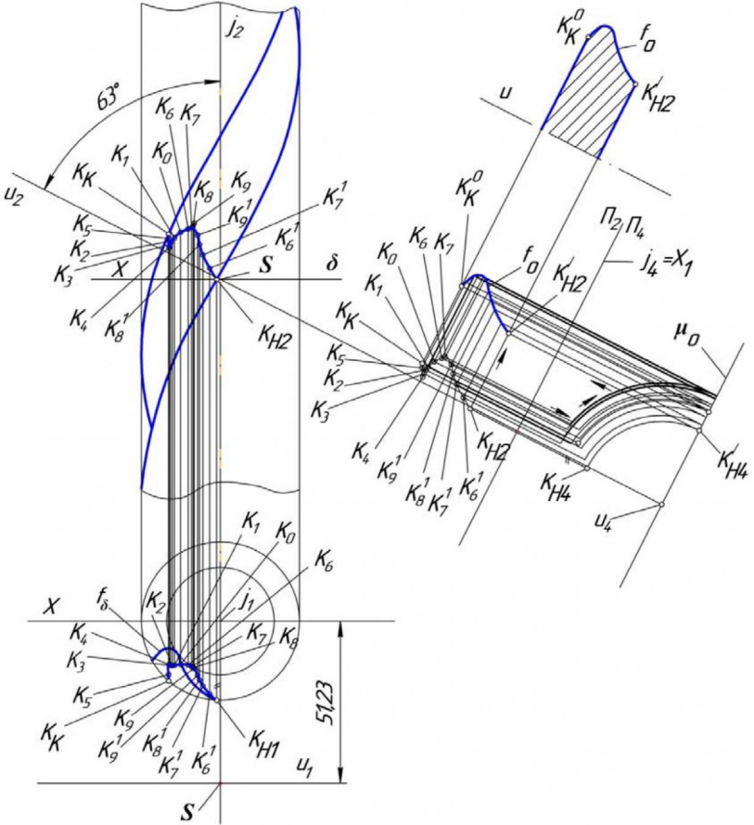
Рисунок 6 – Определение осевого профиля инструмента
Точки К₈ и К₉, были выведены из дискретного ряда {К_{i}}, как несоответствующие характеру последовательного формообразования этого ряда.
Это несоответствие является следствием недостаточной точности компьютерного графического определения указанных точек, как точек пересечения полярных плоскостей G₈⁰ и G₉⁰ с соответствующими линиями Л3₈ и Л3₉.
Недостаточная точность обусловлена ограниченными возможностями интерполяции дискретного ряда точек средствами плоской компьютерной графики при получении геометрической формы проекции Л3₁ и ЛЗ₂ на плоскостях П₁ и П₂.
После анализа полученного пространственного дискретного ряда точек искомой характеристики и его корректировки с целью уточнения положений отдельных его точек путем более точного определения их положения:
- За счет построения дополнительных точек - узлов интерполяции этого ряда, расположенных вблизи уточняемой точки.
- После этих действий выполняется переход к построению осевого профиля f₀ профилируемого ДИ.
Для удобства последующих построений сместим массив фронтальных проекций точек дискретного ряда характеристики вдоль оси u на свободное поле построений (смотри рисунок 6).
В системе плоскостей проекций X₁(П₂/П₄) ось и профилируемого ДИ займет проецирующее положение u±П₄, то есть ее проекция на П₄ будет точкой u₄.
Используя «старые» проекции - массив горизонтальных проекций точек дискретного ряда характеристики, строим проекции точек этого ряда на П₄.
К примеру если:
(К_{H1}, К_{Н2})→К_{Н4}→К_{Н4}/→К_{Н2}/.
где
- К_{Н4}/ принадлежит осевой плоскости μ₀ профилируемого ДИ.
Выполняя подобные построения для остальных точек дискретного ряда характеристики, получим в итоге осевой профиль f₀ искомого ДИ.
Сравнение полученного профиля f₀ с соответствующим профилем ДИ, спрофилированного известным итерационным способом [2] при тех же данных задачи профилирования, показало высокую точность совпадения профилей.

Список литературы
- Справочник конструктора-инструменталыцика /В.И. Бараников, [и др]. - М.: Машиностроение, 1994. – 560 с.
- Щеголъков Н.Н. Итерационный способ компьютерного профилирования дисковых инструментов для винтовых поверхностей: учеб, пособие. - М.: Московский станкостроительный институт, 1991. – 32 с.
- Диментберг Ф.М. Теория винтов и ее приложения. - М: Наука, 1978 -328 с.
- Панчук К.Л. Кинематический метод профилирования дисковых инструментов // Известия вузов. Машиностроение. - 1979. - №11. - С. 125 - 129.
- Люкшин В.С. Теория винтовых поверхностей в проектировании режущих инструментов. - М.: Машиностроение, 1968. – 371 с.
- Литвин ФЛ. Теория зубчатых зацеплений. 2-е изд., перераб. и доп.- М.: Наука, 1968. – 584 с.
Источник: Компьютерное графическое профилирование дискового инструмента для обработки винтовых поверхностей / К.Л. Панчук, В.Ю. Полшков, И.В. Бутко // Вестник КузГТУ. - 2011. - №3. - C. 69-74.

